数字媒体及虚拟现实专业人才培养研讨会
为推进数字媒体及虚拟现实人才培养紧密对接产业需求，交流数字媒体及虚拟现实专业建设经验，探讨数字媒体如何应用虚拟现实技术与人工智能结合、专业课程的授课方式如何变化、课程大纲或课程标准如何调整、课程体系如何改进、实验/实训如何开展。遥知组织行业专家团队走进学校开展“虚拟现实专业人才培养研讨会”，具体内容如下：
- 会议时间：半天
- 会议地点：学校线下会议室或线上
- 参会人员：学校数字媒体、虚拟现实、计算机、艺术相关专业负责人及骨干教师
- 会议内容
主 题 | 会 议 内 容 | 时 长
虚拟现实专业人才培养研讨 | 元宇宙虚拟现实数字时代人才需求和培养现状 | 30分钟
虚拟现实专业人才培养研讨 | 数字媒体及虚拟现实专业核心课程及实践课程建设 | 30分钟
虚拟现实专业人才培养研讨 | 数字媒体及虚拟现实数字时代人才培养产教融合模式 | 30分钟
虚拟现实专业人才培养研讨 | 沟通交流 | 30分钟

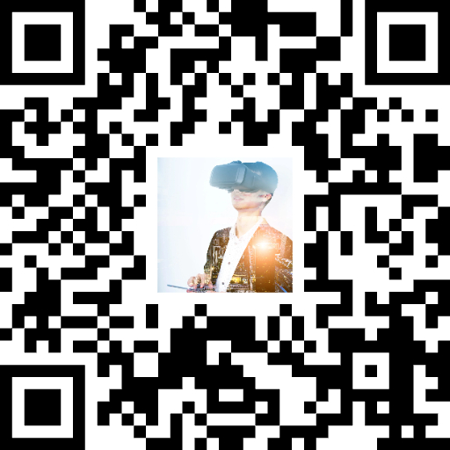
五、报名申请
本次研讨会由遥知安排行业专家进校交流，意向学校和老师可扫描右侧二维码申请；或联系遥知各地分支机构人员。

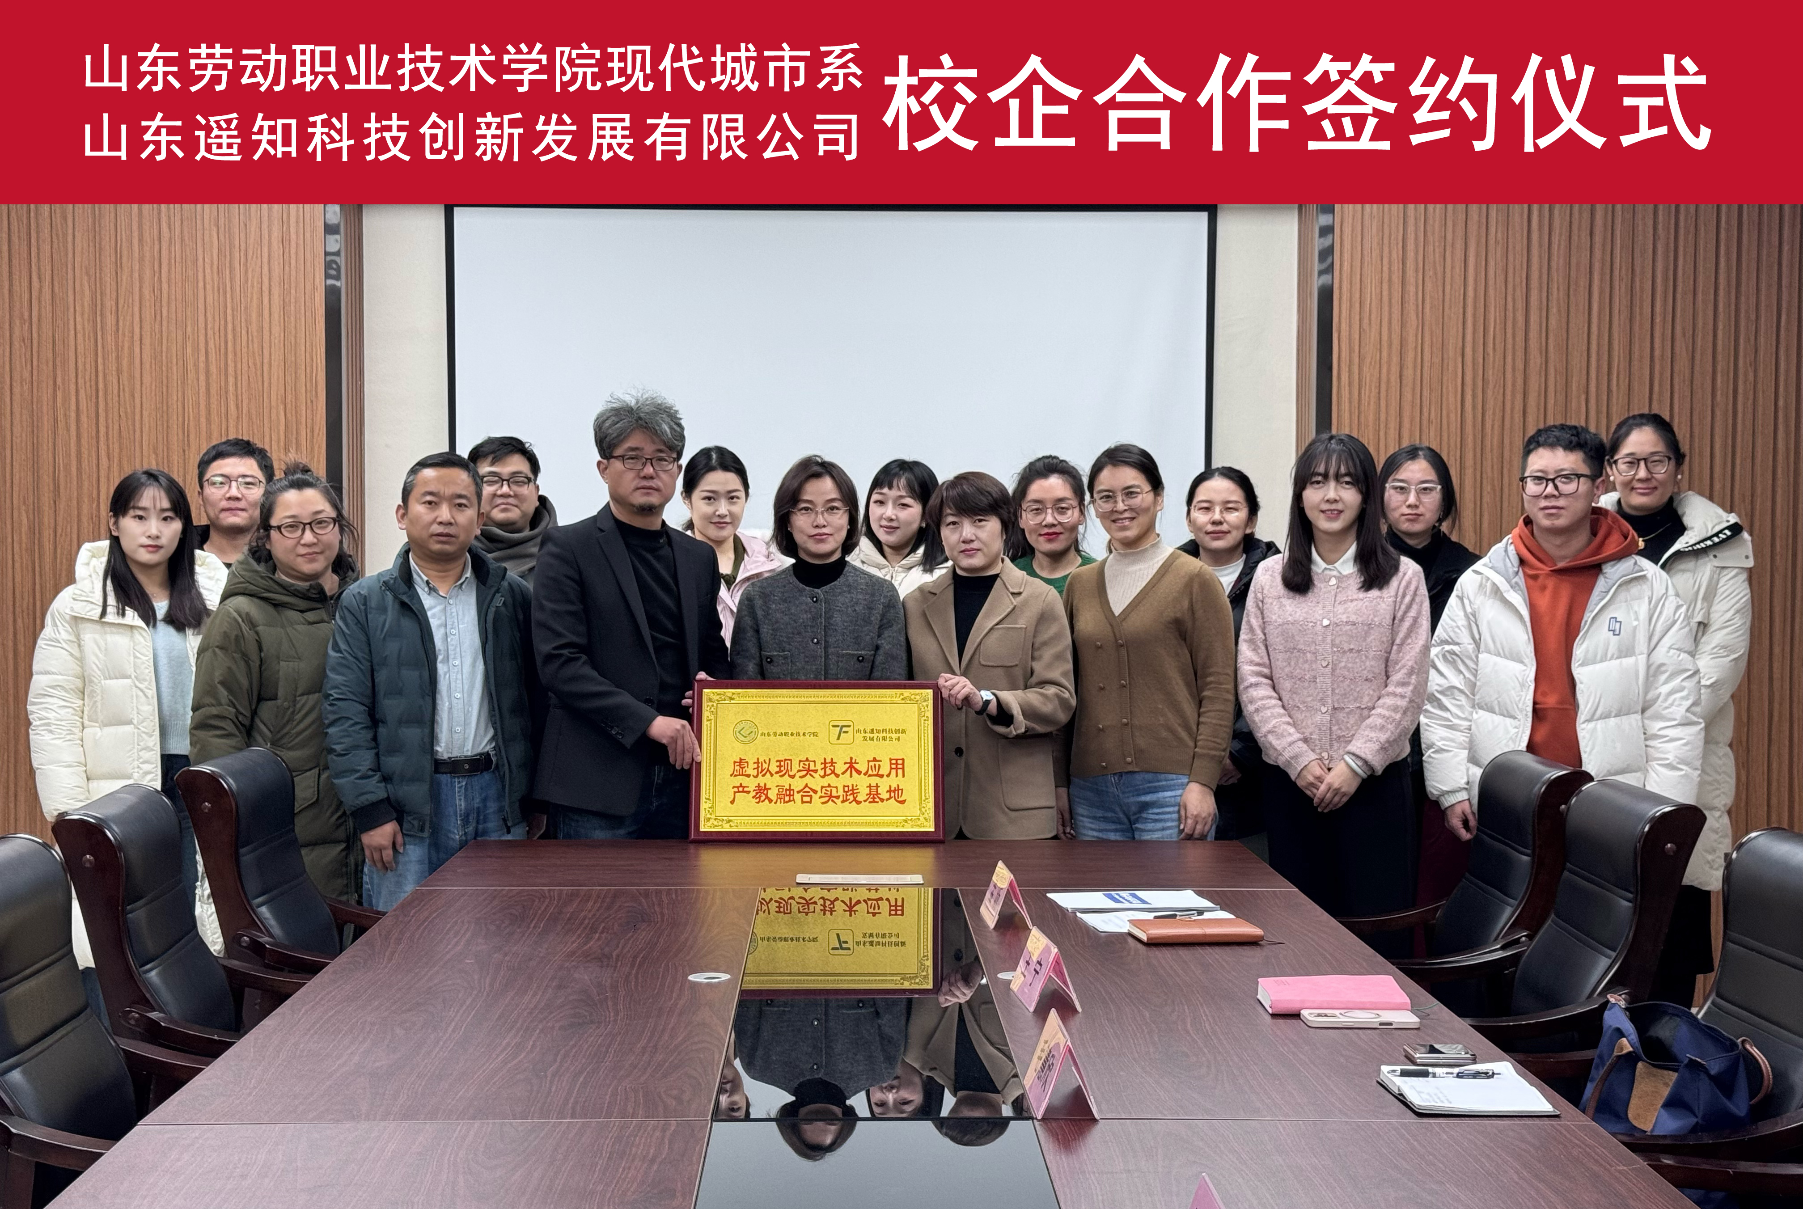 | 虚拟现实技术应用产教融合实践基地  校企合作签约仪式
 | 组织单位 | 山东劳动职业技术学院、山东遥知
 | 活动时间 | 2025年1月9日
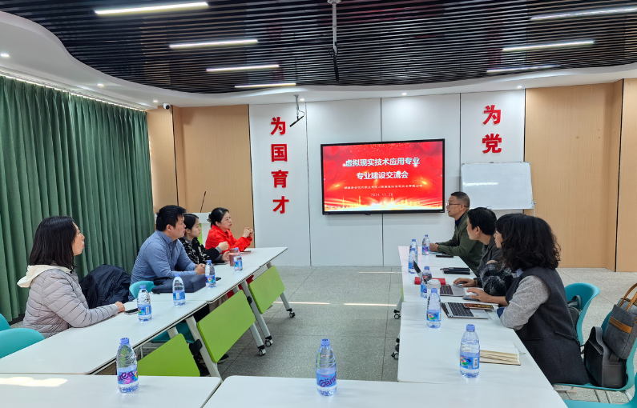 | 虚拟现实技术应用专业建设交流会
 | 组织单位 | 湖南安全技术职业学院、湖南遥知
 | 活动时间 | 2024年11月28日
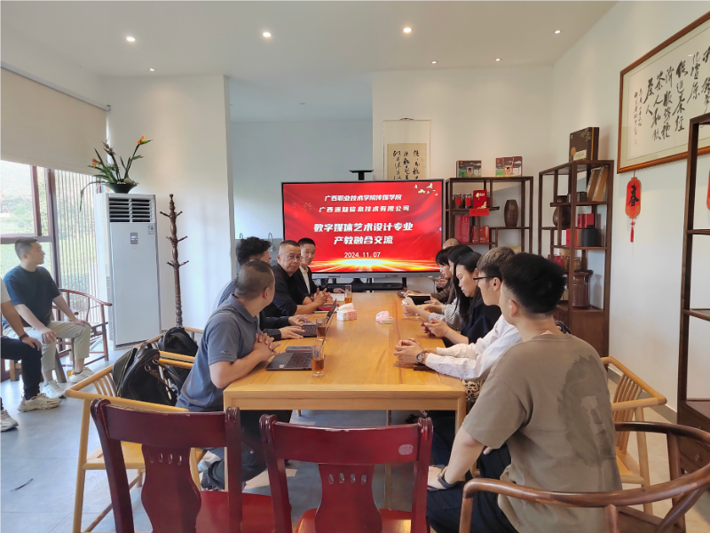 | 数字媒体艺术设计专业建设产教融合交流会
 | 组织单位 | 广西职业技术学院、广西遥知
 | 活动时间 | 2024年11月7日
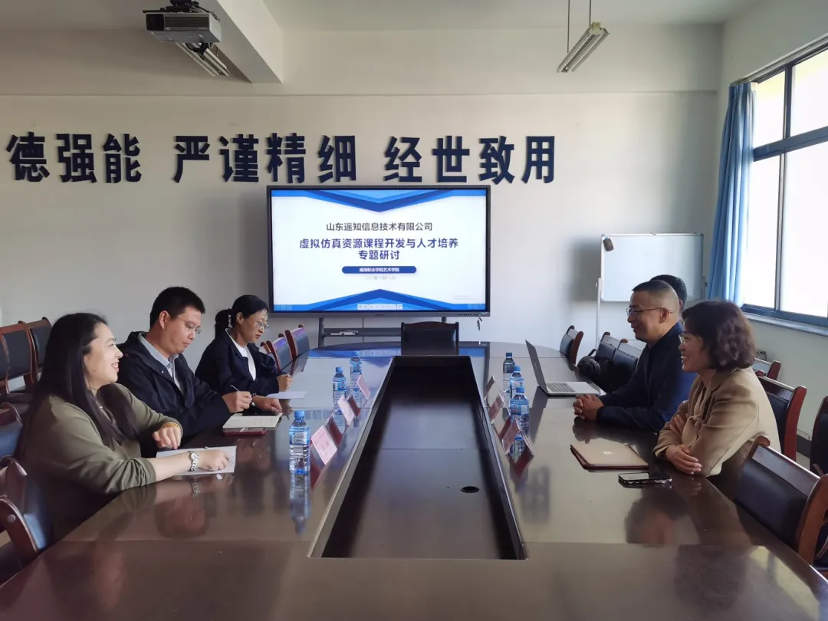 | 虚拟仿真资源课程开发与人才培养专题研讨
 | 组织单位 | 威海职业学院、山东遥知
 | 活动时间 | 2024年10月22日
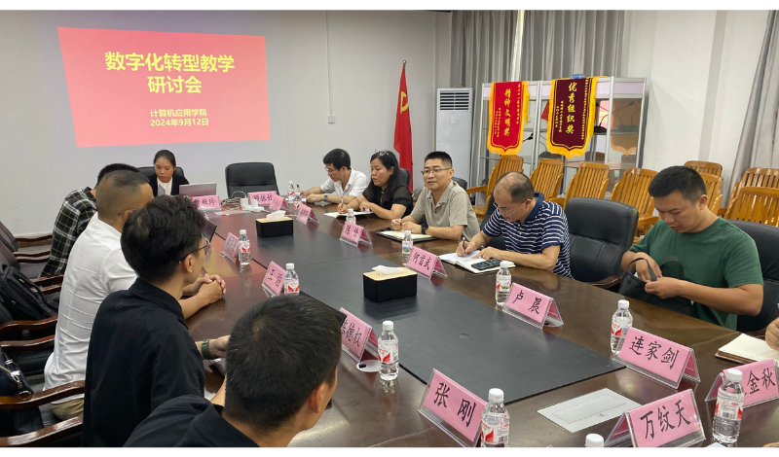 | 数字化转型教学研讨会
 | 组织单位 | 桂林理工大学、广西遥知
 | 活动时间 | 2024年9月

虚拟现实专业人才培养研讨会 案例介绍

